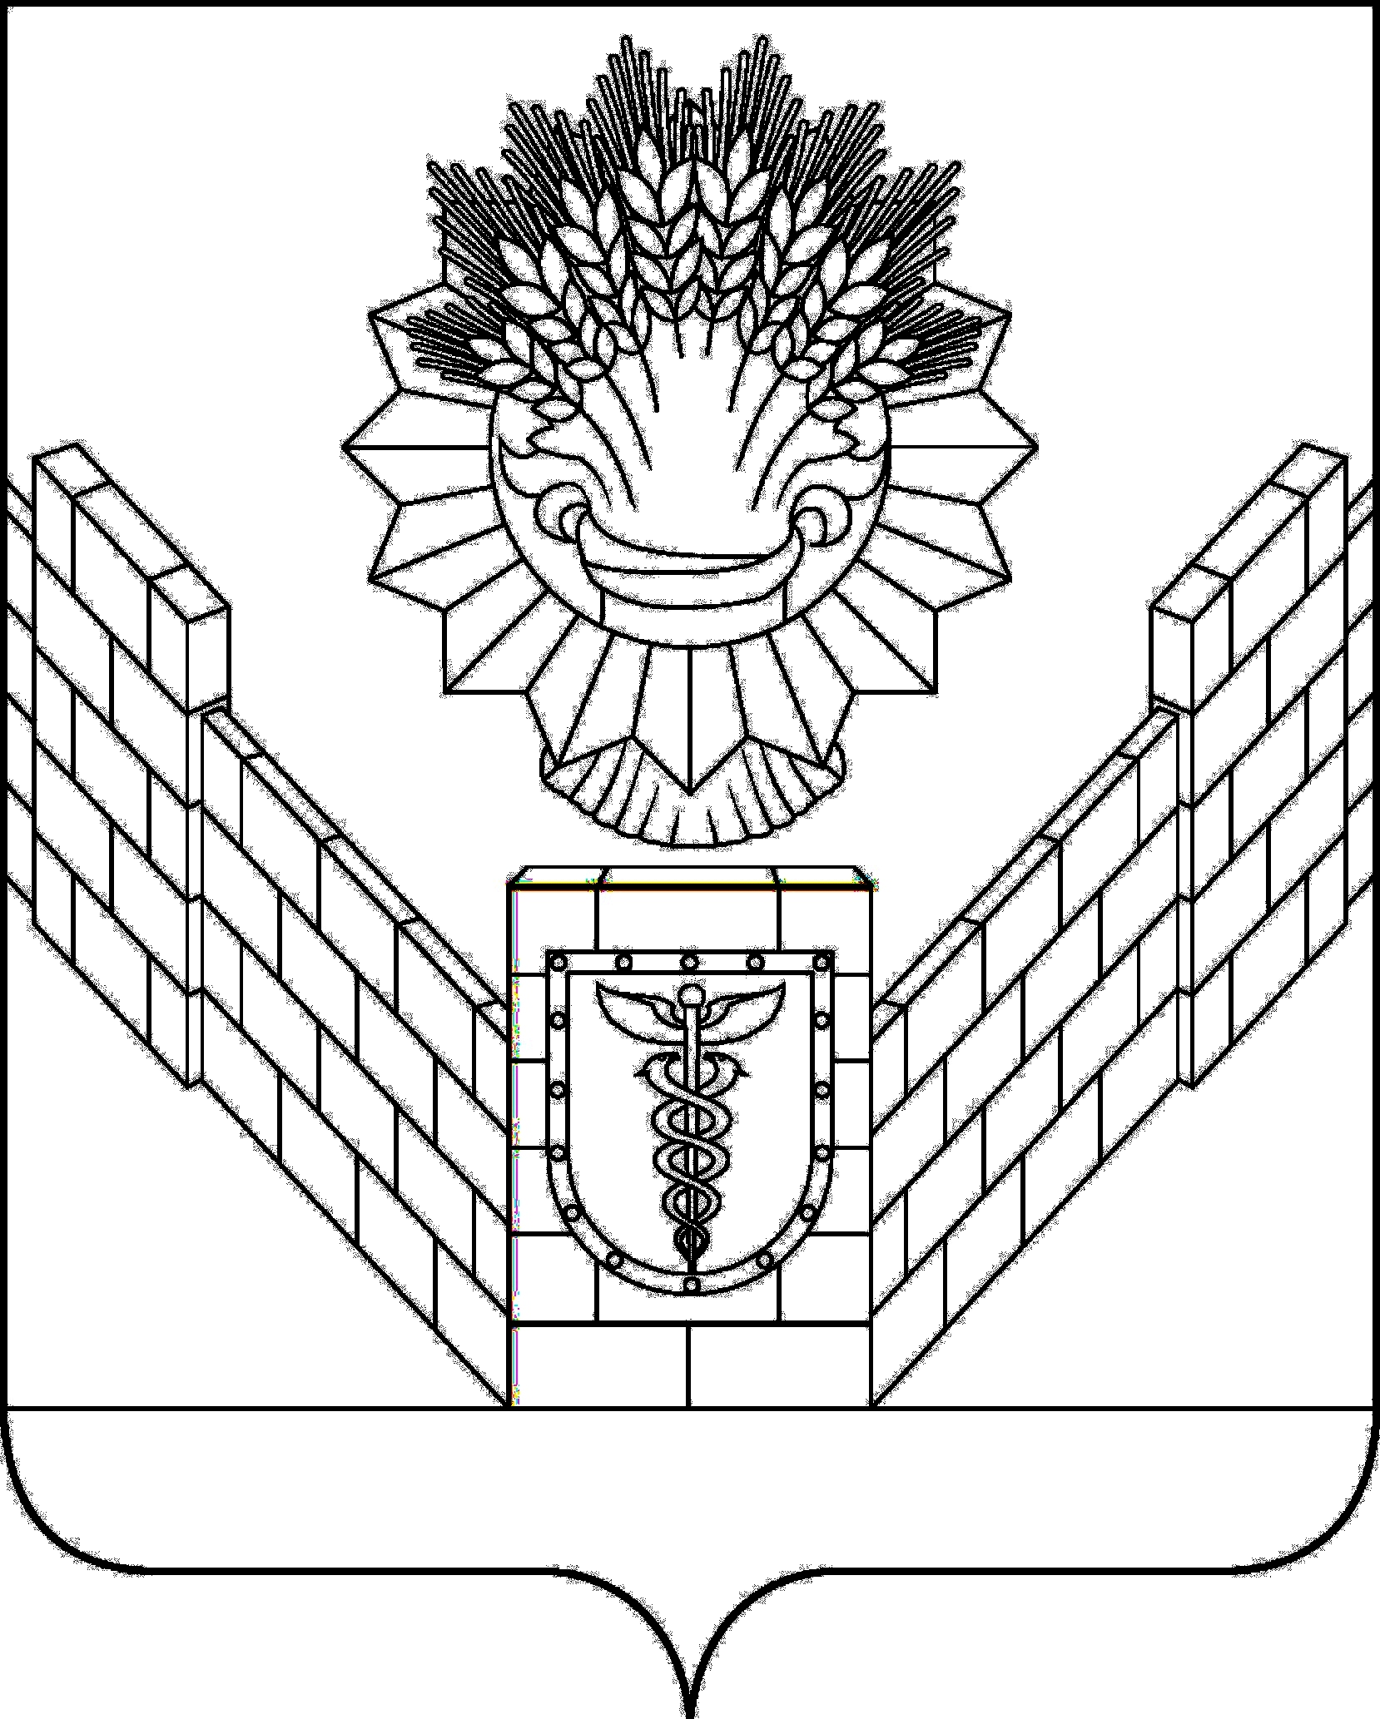

СОВЕТ
ТБИЛИССКОГО СЕЛЬСКОГО ПОСЕЛЕНИЯ
ТБИЛИССКОГО РАЙОНА

РЕШЕНИЕ
от 13 декабря 2018 года № 420
ст-ца Тбилисская

О внесении изменений в решение Тбилисского сельского Совета
народных депутатов Краснодарского края от 13 февраля 1991 года
№ 40-5 «О выделении земельного участка под индивидуальное строительство»

Рассмотрев заявление Тумасян Арутюна Оганесовича, зарегистрированного по адресу: Краснодарский край, Тбилисский район, ст-ца Тбилисская, ул. Школьная, 10, о внесении изменений в решение Тбилисского сельского Совета народных депутатов Краснодарского края от 13 февраля 1991 года № 40-5 «О выделении земельного участка под индивидуальное строительство», руководствуясь статьями 26, 58 устава Тбилисского сельского поселения Тбилисского района Совет Тбилисского сельского поселения Тбилисского района р е ш и л:
1. Внести следующие изменения в решение Тбилисского сельского Совета народных депутатов Краснодарского края от 13 февраля 1991 года № 40-5 «О выделении земельного участка под индивидуальное строительство»:
1) в наименовании заменив слова «под индивидуальное строительство» словами «под личное подсобное хозяйство»;
2) в пункте 1 заменив слова «для индивидуального жилищного строительства» словами «для личного подсобного хозяйства»;
3) в пункте 1 заменив слова «по ул. 8 Марта уч. № 41» словами «по адресу: Российская Федерация, Краснодарский край, Тбилисский муниципальный район, Тбилисское сельское поселение, ст-ца Тбилисская, ул. 8 Марта, 53».
2. Решение вступает в силу со дня его подписания.

Председатель Совета Тбилисского
сельского поселения Тбилисского района В.В. Соломахин

